**四平市政务服务中心一次性告知单**

**项目名称：**增加、减少营业执照副本

**办理依据：**《市场主体登记管理条例》

**办理范围：**企业

**办理条件：**依照《市场主体登记管理条例》增加、减少营业执照副本

**申报材料：**

1.《增、减、补、换发证照申请书》。

2.已领取纸质版营业执照的缴回营业执照正、副本；已领取纸质版外国（地区）企业常驻代表机构登记证、代表证的缴回登记证、代表证。

**法定时限：1个工作日**

**省定时限：1个工作日**

**承诺时限：材料指导完成，人脸识别签字提交后，1小时完成审核**

**跑动次数： 0次**

**收费标准：不收费**

**网 站：<http://e.scjg.jl.gov.cn>**

**政 务 咨 询 电 话： 1 2 3 4 5 热线电话：5181234 邮 箱：spzwdt@126.com**

**地址：四平市铁西区英雄大街2177号 邮 编： 136000 举报电话：1 2 3 4 2**

**四平市政务服务中心一次性告知单**

**审批流程图**

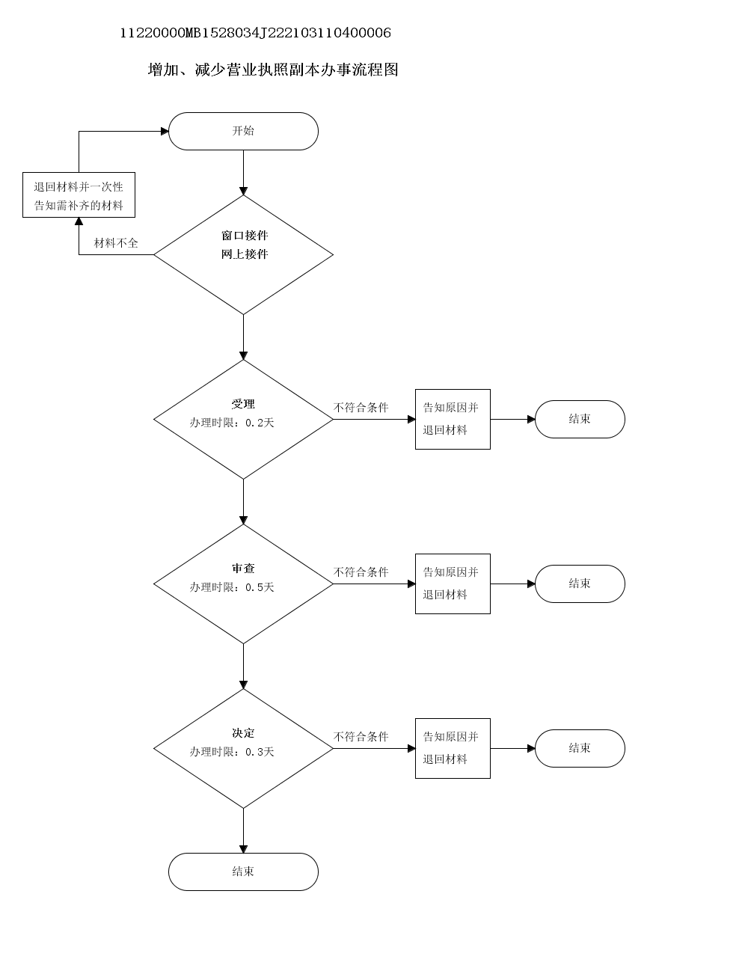

**政 务 咨 询 电 话： 1 2 3 4 5 热线电话：5181234 邮 箱：spzwdt@126.com**

**地址：四平市铁西区英雄大街2177号 邮 编： 136000 举报电话：1 2 3 4 2**